Лабораторная 6: Корутины
Кратко: Использование корутины для генерации чисел и реализация прогрессбара с именем
В C++20 корутины реализуются через:
• Promise object — объект, управляющий состоянием корутины
• Coroutine handle — дескриптор для управления корутиной
• Ключевые слова: co_await, co_yield, co_return
Основные компоненты promise_type:
• get_return_object() — возвращает объект корутины
• initial_suspend() — определяет поведение при старте
• final_suspend() — определяет поведение при завершении
• yield_value() — обработка co_yield
• return_void() — обработка co_return
Пункт 1:
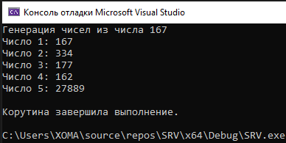
• Каждый вызов co_yield приостанавливает выполнение и возвращает значение
• Состояние корутины сохраняется между вызовами
• Использованы все основные компоненты promise_type
Пункт 2:
